ESCOLA N.º 3 DE PENICHE

Partes do Corpo: observação / psicomotricidade

Nome ______________________________________________ Data ___/___/_____

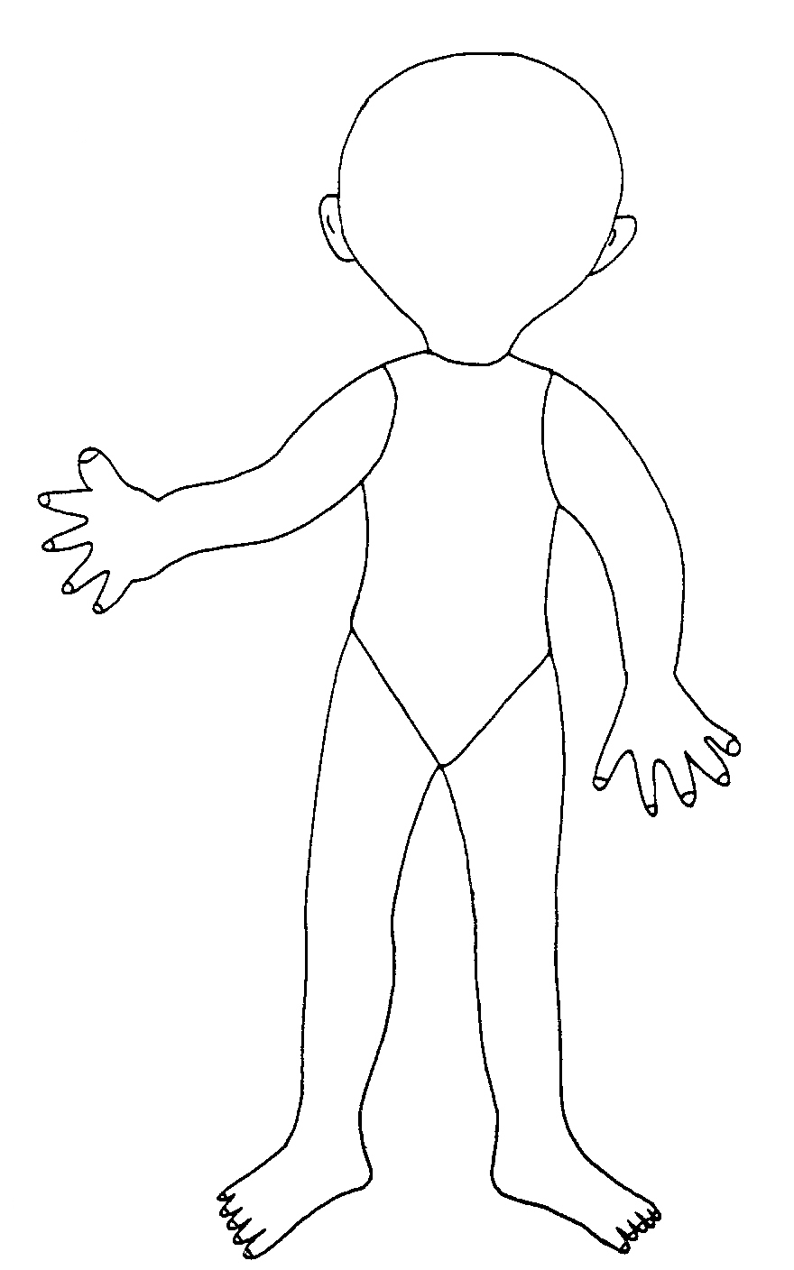

- Ilustra, recorta e cola na ficha, cada parte no seu lugar.
